SCHELL Befestigung Kontrollplatte, Für MONTUS Spülkasten 12 cm
SCHELL

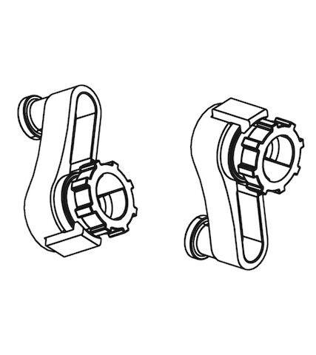Eigenschaften
GTIN:
4021163169997
HAN:
292290099
Produktserie
MONTUS

